デイサービスゆぎの里

**指定地域密着型通所介護事業（1392900864）**

* **「こんにちは」とだれもが入ってこられて、ホッとでき、ゆったり過ごせるデイサービスです。**
* **食事は季節の野菜を使った手作りです。**
* **自宅での入浴が**

**不安な方は**

**ゆぎの里の**

**お風呂を**

**ご利用ください。**

特定非営利活動法人

**ゆぎの里**

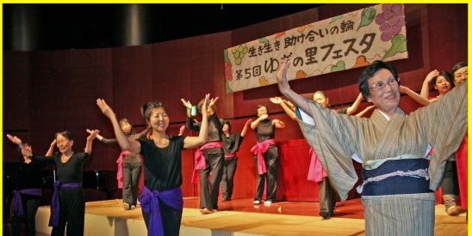

**TEL　042‐674-0151**

**FAX　042-670-8804**

営業時間9：00～18：00

利用時間10：00～16：15

土日年末年始休業



**由木中央小学校バス停**

**小俣商店**

**野**

**左側 平屋の建物です**

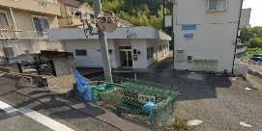

**NPO法人**

**ゆぎの里**

**猿**

**街**

**道**



**児童館**



**聖蹟桜ヶ丘**

**堀之内**

**→**

**←八王子**

**ゆぎの里**

**本部**

**〒192-0361**

**東京都八王子市越野773番地**

**Tel：042-674-0151**

**Fax：042-670-8804**

**E-Mail:info@yugino-sato.org**

**ホームページ：http://www.yugino-sato.org/**

1食700円（税込み）です

ヘルパーセンターゆぎの里

**指定訪問介護事業所、介護予防・日常生活総合事業**

**（介護保険法1372902468）**

**指定障害者総合支援居宅・重度・同行（1372900623）**

**ホームヘルパーがご自宅に伺い､日常生活を支える介護サービスを提供いたします。**

■介護認定を受けた方に【介護度１～５・要支援１～２】

ケアプランに沿った（身体介護・生活援助）をします。

１　身体介護（食事、排泄、おむつ交換、入浴、更衣、清拭等の介護、通院や外出の同行など）

２　生活支援（買い物、調理、洗濯、布団干しなど）

３　制度対象外や限度額を超えた場合もお手伝いします

■障害者支援法で受給認定を受けた身体・知的・難病の方

・重度訪問介護・同行援護（視覚障害者）・移動支援

**TEL：０４２－６７０－８８０３**

**FAX：０４２－６７０－８８０４**

**携帯：０８０－６８８１－８８０３**

**携帯：**

ケアプランゆぎの里

**指定居宅介護支援事業所（１３７２９０６７６６）**

**（介護保険法）**

**ケアマネージャーが日常生活を支えるケアプラン（介護サービス計画）を作成します。**

１　「介護や支援が必要」と市町村に認定された方に、医療や福祉、介護の制度を利用して、ご自宅で安心して暮らせるケアプランを作成します。

２　介護保険など制度ご利用の申請代行もいたします。

３　制度の対象外や限度額を超えた場合でも、健康や生活を支えるお手伝いをします。

**介護のご相談もどうぞ**

まずはお気軽にお電話ください。

**TEL：０４２－６７０－８８０５**

**FAX：０４２－６７０－８８０４**

**携帯：０８０－５４３０－８８０５**

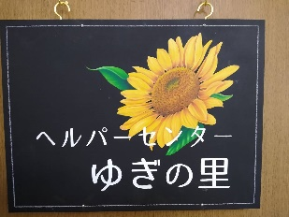

**私たちはめざしています**

住みなれたところで親しい人々に囲まれ、安心して長生きできる地域づくりをめざします。

生きがいある人生のお手伝いを、　おひとり一人を大切にし、専門的な役割や使命を自覚しながら、より良いサービス提供に努めます。

私どもの法人は法に基づき、個人情報の保護を徹底しています。